Консультация: «Какую пользу приносят детям сухие бассейны?»
В настоящее время большую популярность в дошкольных учреждениях приобретают сухие бассейны, которые используются для оборудования детских игровых комнат. Заинтересованность педагогического и родительского состава к сухим бассейнам можно охарактеризовать рядом причин.
Бассейн относится к разряду игровых и оздоровительных комплектов применительно для детей любого возраста с момента, когда он начинает ползать и сидеть.
Сухой бассейн благотворно влияет на развитие эмоциональной сферы ребенка. Во время игры дети переживают весь спектр эмоций и чувств: от радости, восторга, удивления до злости, обиды, неизбежно возникающих при взаимодействии с другими детьми, что не менее важно, когда ребенок учится строить конструктивные отношения со сверстниками. Игра в сухом бассейне позволяет детям выплеснуть все негативные чувства безопасным для себя и окружающих способом. После такой разрядки малыши чувствуют себя более спокойно, расслабленно, с аппетитом едят, лучше и быстрее засыпают.
Важная функция сухого бассейна – это развитие опорно-двигательного аппарата ребенка. При активном движении укрепляются все группы мышц, участвующие в поддержке корпуса, формируется правильная осанка, помимо этого, отрабатываются способы безопасного падения, тренируется функция равновесия. При «купании» в шариках происходит развитие тактильных ощущений, мелкой моторики. Шарики, несомненно, производят также и полезный для психологического и физического самочувствия ребенка массажный эффект.
Сухой бассейн способствует развитию мышления ребенка. Играя в бассейне, он учится запоминать и различать основные цвета и их оттенки, сопоставлять фактуры различных материалов, выделять предметы разной формы и размеров. Такой игровой комплекс хорошо помогает детям с отставанием в развитии компенсировать его.
Бассейн может использоваться в качестве игрового комплекса и в том случае, если из него убрать шарики. Можно использовать дополнительные элементы сухого бассейна для сооружения всевозможных фигур или в качестве спортивного снаряжения для эстафет или «Веселых стартов».
В сухом бассейне также хорошо проводить различные комплексы физических упражнений – как общеукрепляющих, так и лечебных, например, для детей с нарушением осанки. Учитывая все меры безопасности взрослым не стоит оставлять детей за игрой без присмотра, чтобы своевременно помочь любому из них при необходимости.

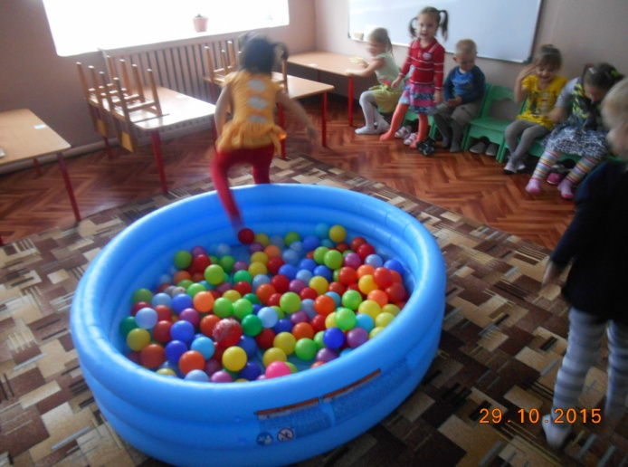  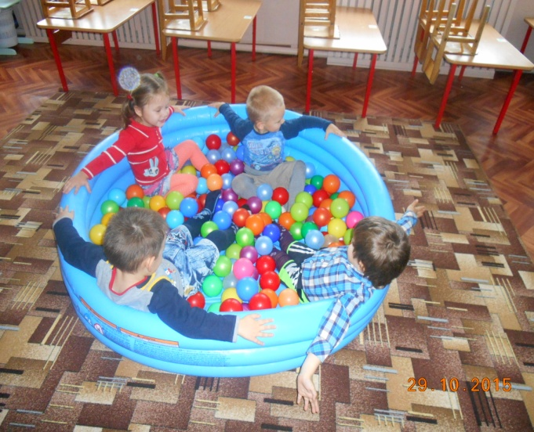 | 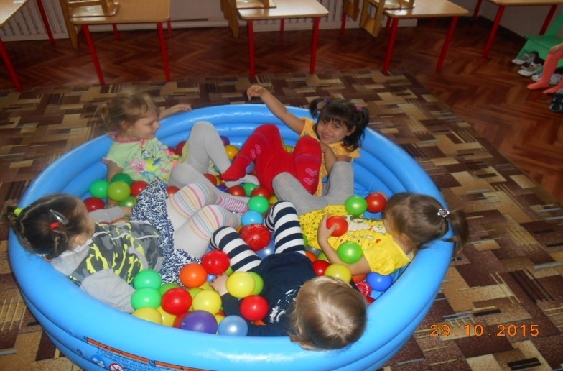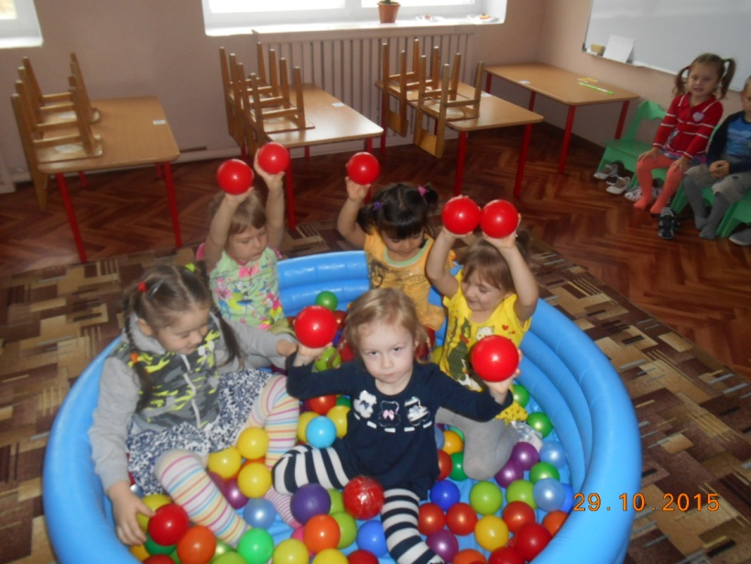
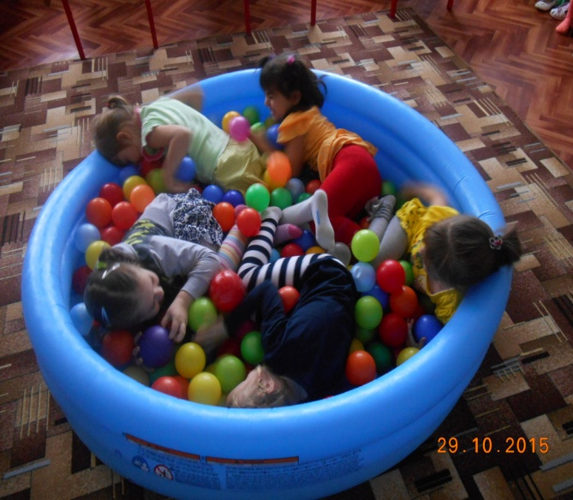 | 